

alentos y Tecnología S.A.S

**Aplicativo de Turnos**

**Manual de Usuario**

**PERFIL: Administrador**

Se ingresa al aplicativo

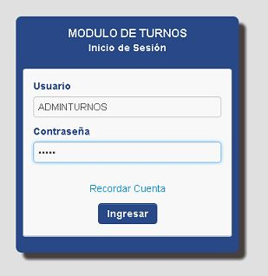

Entramos al administrador y podemos ver el siguiente menú.

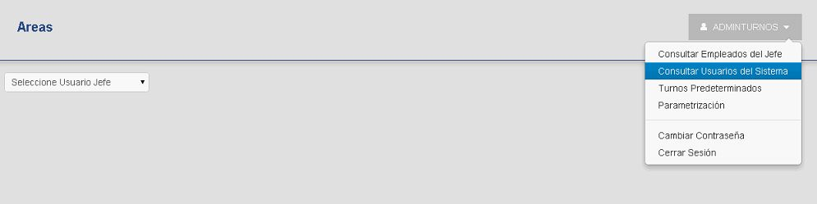

**1. Consultar Empleados de jefe**

En el filtro **Seleccione Usuario Jefe** Elegimos un jefe de CMI.

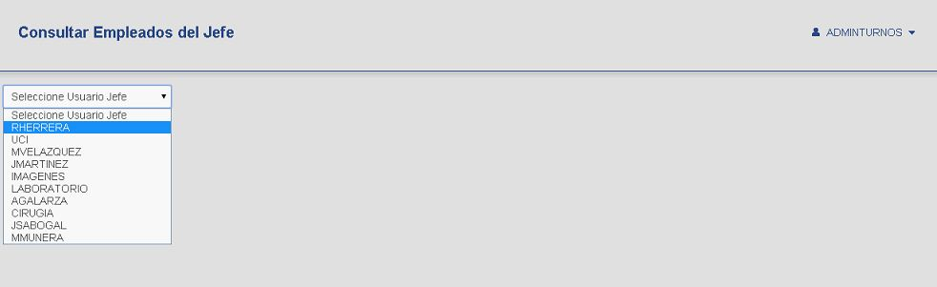

Elegimos al jefe **RHERRERA**, centro de costo, área, mes y año como lo muestra la siguiente imagen.

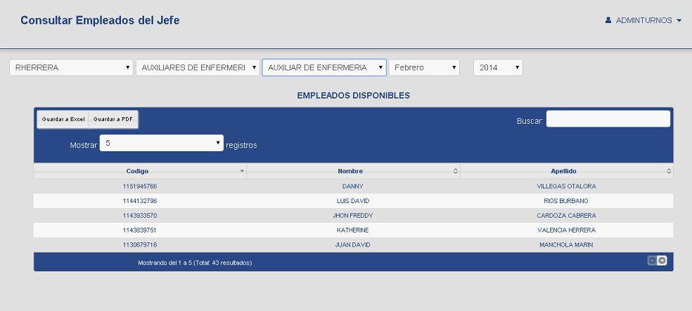

Podemos ver los empleados del jefe RHERRERA.

**2. Consultar Usuarios del Sistema.**

Podemos consultar los perfiles que se han creado para el sistema de **TURNOS.**

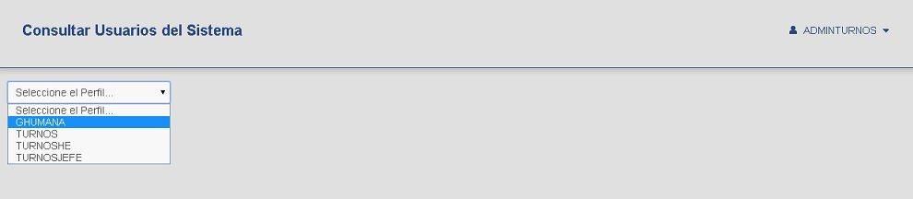

Si elegimos GHUMANA podemos ver que usuarios tiene ese perfil.

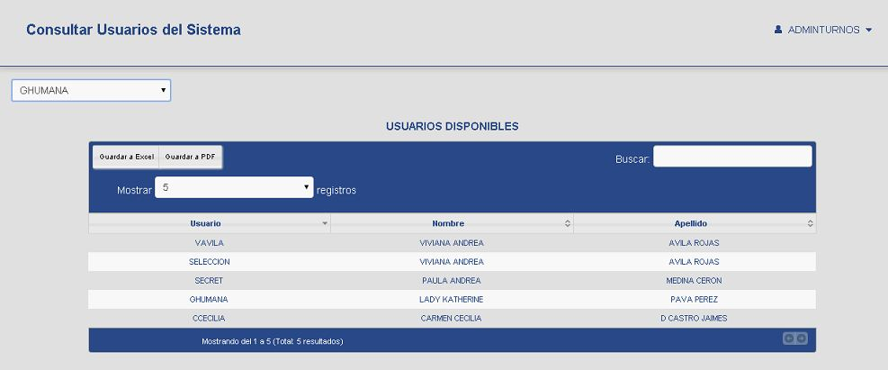

**3. Turnos Predeterminados**

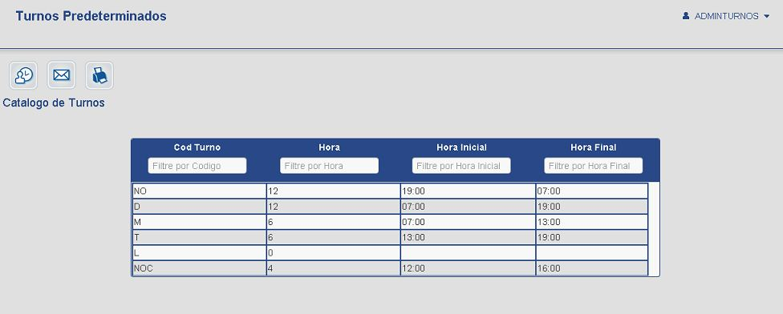

El administrador puede crear los turnos que aparecerán a todos los jefes de la empresa y solo se pueden editar con el perfil de administrador.

**3.1 Crear Turno**

En la tabla de **Catálogos de Turnos** podemos ver los turnos que ha creado el administrador.



En la parte de arriba se encuentra unos iconos en cual señalaremos el de **Crear Turno** como lo muestra la siguiente imagen.

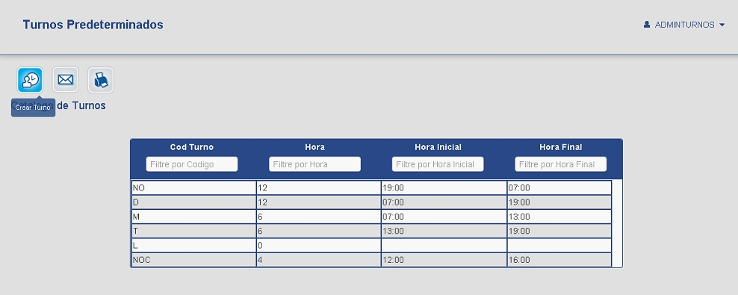

Damos click al icono y se abrirá la siguiente imagen.

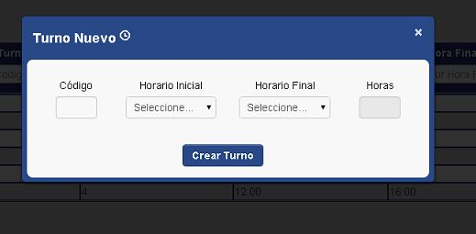

Ingresamos los datos que nos pide el formulario de **Turno Nuevo.**

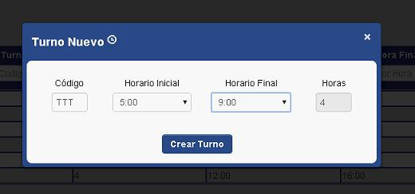

Damos al botón **Crear Turno**.

El turno TTT se crea y lo podemos ver en el **Catalogo de Turnos.**

**3.2 Editar Turno.**

Damos click a una fila del catálogo y se activara el icono de **Editar Turno** como lo muestra la siguiente imagen.

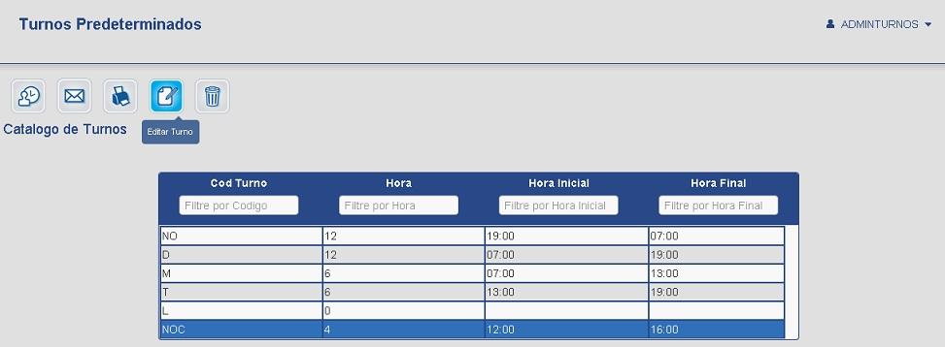

Damos click al icono de editar.

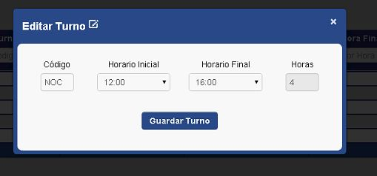

Editamos el formulario y damos al botón **Guardar Turno.**

**3.3 Eliminar Turno.**

Damos click a una fila del catálogo y se activara el icono de **Eliminar Turno** como lo muestra la siguiente imagen.

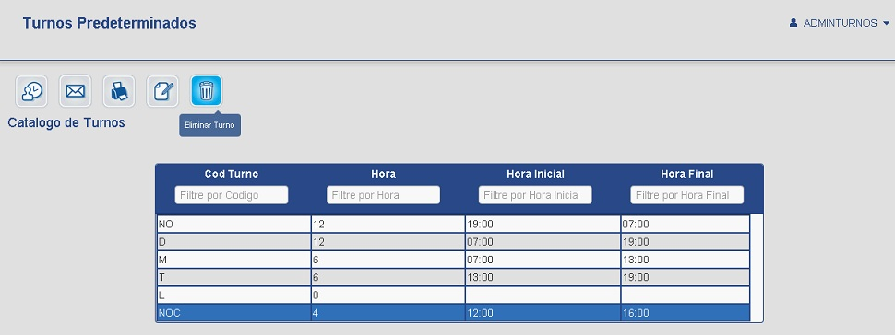

Damos click al icono de Eliminar Turno

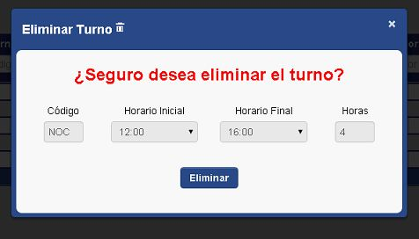

El sistema nos preguntara si realmente estamos seguros de eliminar el turno y presionamos el botón eliminar y el registro se eliminara de los **Catálogos de Turnos.**

**3.4 Enviar Correo**

Podemos enviar correos de la planilla del **Catálogo de Turnos.** Damos click al icono de Enviar correo.

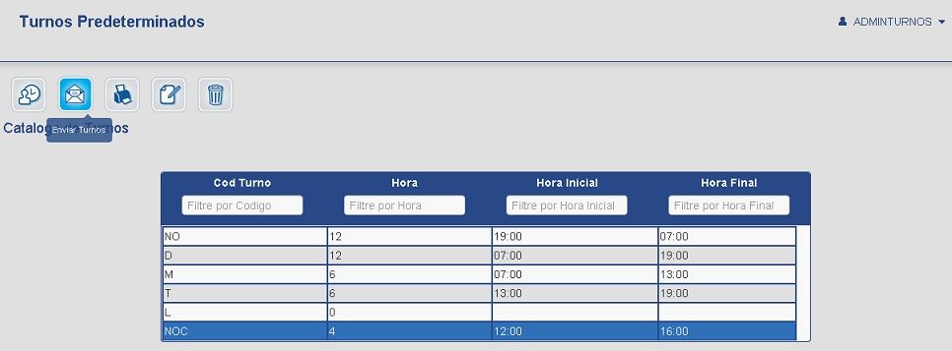

Nos abrirá el siguiente formulario

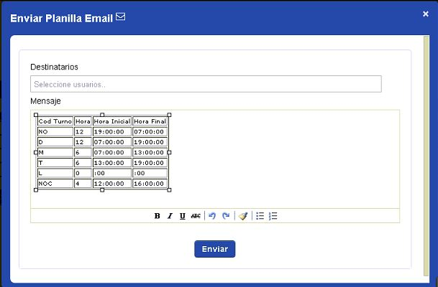

Escribimos el correo del destinatario y damos al botón enviar.

**3.5 Imprimir**

Damos al botón imprimir y se mostrara un reporte del **Catálogo de Turnos**.

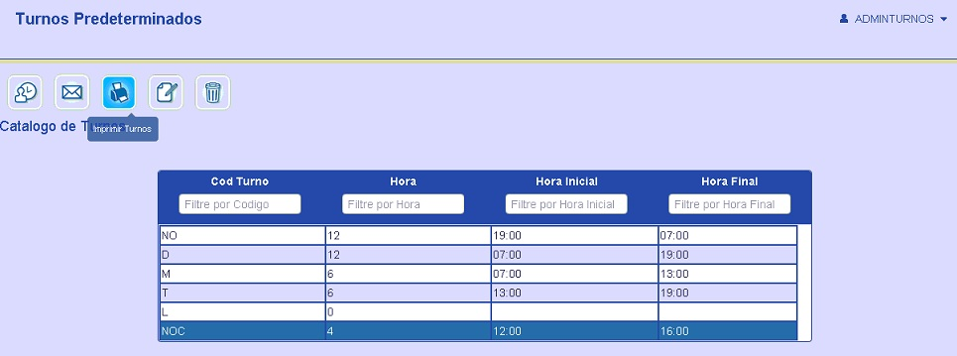

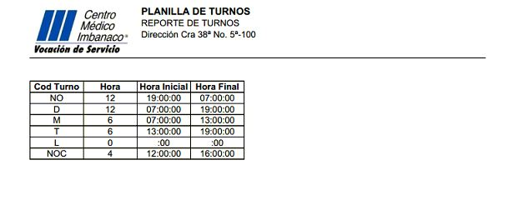

**4. Parametrización**

EL administrador parametriza el aplicativo de turnos como las horas máximas de los turnos, días de vacaciones, en la siguiente imagen podemos ver los datos que podemos configurar del aplicativo.

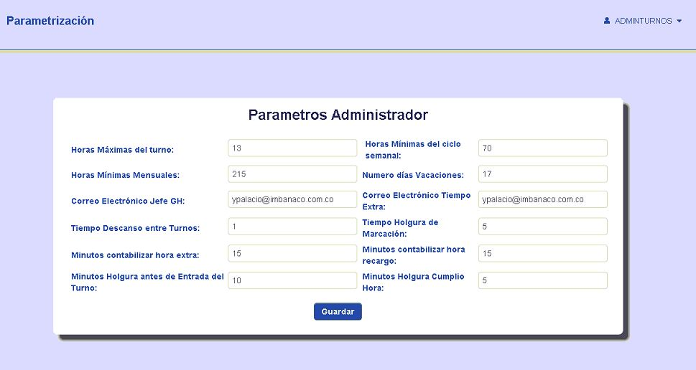

**5. Cambio de contraseña**

Podemos cambiar la contraseña a una contraseña que deseemos, solo es llenar el siguiente formulario.

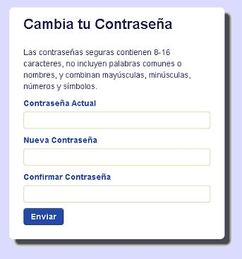

**6. Cerrar sesión**

Una vez cerrada la sesión debemos volver ingresar al aplicativo.